2021年开展暑期社会实践新闻宣传指导

**1.新闻宣传：**结合往年经验，宣传部会设置社会实践专题新闻网页，各单位可安排重点团队撰写新闻稿，针对特色团队撰写新闻特写，可结合本单位社会实践开展情况推出一篇新闻，所有投稿新闻在通元编辑系统中提交；所有团队新闻均可编辑推送发送至秀米邮箱xuanwei_ding@yeah.net，团委择优发布BITYOUTH公众号。各社会媒体报道请同时发送到gongxinglu@126.cm邮箱。

【新闻特写】结构：

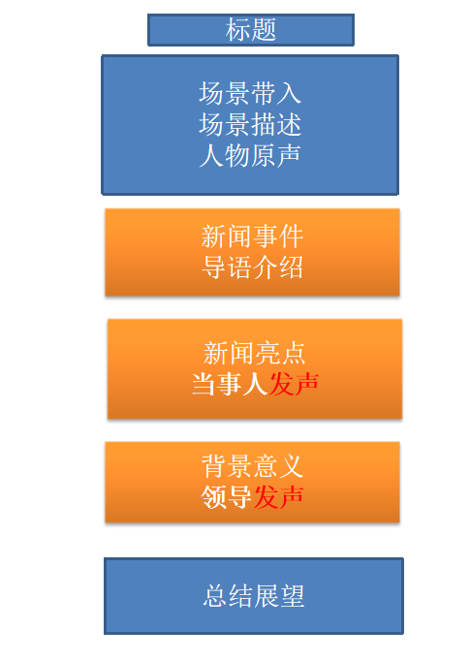

【新闻特写】图片要求：

（1）全景一张——团队与环境

（2）具体环节——小景别与团队

（3）成员的调研、访问、采访、交流具体动作场景

（4）实践调研对象特写——景物、动植物、人物的特点